راه اندازی آزمایشگاه واقعیت مجازی توسط گروه مهندسی مکانیک

پیشرفت چشمگیر فناوری واقعیت مجازی (VR) به محققین و دانشمندان جهت اختراع و کشف افق های جدیدی از علم کمک می کند. از جمله مهمترین کاربردهای واقعیت مجازی می توان به زمینه های پزشکی، صنعت بازی، طراحی مهندسی و شبیه سازی مطالب آموزشی اشاره کرد. در این طرح ایده استفاده از واقعیت مجازی در پیاده سازی تجهیزات یک آزمایشگاه واقعی مورد استفاده قرار می گیرد.
برای مثال می توان جریان سیال بیرونی روی یک جسم را در داخل یک تونل باد مجازی بزرگ شبیه سازی کرد. در این صورت می توان با صرف کمترین هزینه، یک آزمایشگاه با تجهیزات کامل برای مصارف آموزشی یک دانشگاه ایجاد کرده و پدیده های مکانیکی، سیالاتی و هوا فضا را در آن مشاهده کرد.
با استفاده از این سامانه، یک دانشجو با عمق مطالب آموزشی مهندسی مکانیک از نزدیک آشنا خواهد شد و قابلیت این را خواهد داشت که یک آزمایش را چندین بار تکرار کند و نتایج مختلف آن را مشاهده کند. از جمله جذابیت های این روش می توان به محیط تونل باد آن اشاره کرد که دانشجو با وارد شدن به این محیط خواهد توانست جسم های مختلف را مقابل جریان سیال قرار داده و نوع تغییر در جریان سیال را مشاهده کند.
از نظر آموزشی، قرار گرفتن در یک محیط آزمایشگاهی و انجام عملی آن، تاثیر بسزایی در یادگیری دارد. در اینجا دانشجو ضمن درگیر شدن با مباحث علمی، می تواند در محیط آزمایشگاه قدم بزند، آزمایش های مختلف را انجام داده و از این کار لذت ببرد! این آموزش ها می تواند در زمینه های علوم سیالات، جامدات، دینامیک و اتعاشات، هوا فضا، علوم تاسیسات، علوم اتوماسیون، نانو و ... باشد. فرض کنید برای درس کارگاه اتومکانیک، تمامی اجزای خودرو را به صورت قطعات سه بعدی انفجاری در آزمایشگاه قرار داده و دانشجویان با تک تک قطعات آشنا شده و محل آنها را به خوبی متوجه شوند. در حین همین کار، قطعات سر هم شده، عمل احتراق شبیه سازی شده با روش دینامیک سیالات محاسباتی داخل سیلندرها، نمایان شود،.در ادامه قدرت به چرخ ها منتقل شده و با رفتن خودرو روی یک دست انداز، سیستم تعلیق خودرو وظیفه خود را انجام دهد. از طرفی می توان از این آزمایش برای بهینه سازی هندسه یک جسم استفاده کرد. برای مثال بررسی جریان سیال حول یک هواپیمای مسافربری و تغییر هندسه بال ها برای یافتن بهینه ترین حالت از نظر آیرودینامیکی.
این سامانه از یک دستگاه هدست واقعیت مجازی و یک رایانه نسبتاً قوی تشکیل شده است. ویژگی مهم کار، بخش نرم افزاری و طراحی محیط آزمایشگاه برای مصارف مختلف است. نرم افزارهای تولید فضای سه بعدی و همچنین نرم افزارهای شبیه سازی مهندسی برای خلق محیط آزمایشگاه و آزمایشات مربوطه استفاده می شود.
در حال حاضر در بازار شاخص ترین هدست های واقعیت مجازی عبارتند از: HTC Vive و Oculus Rift. هدست، برای انجام عمل پردازش و گرفتن دستورات، به رایانه متصل می شود:
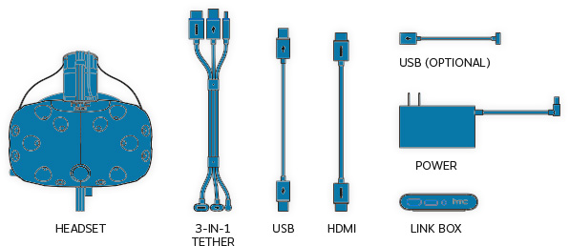
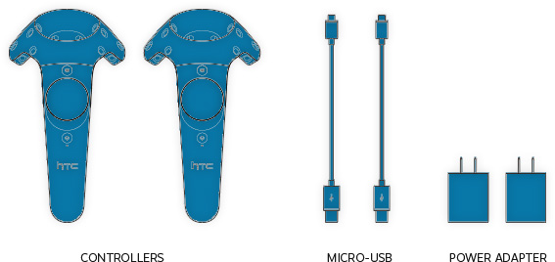
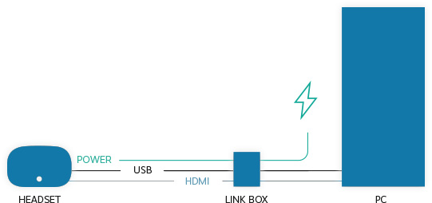
در ادامه دانشجو، هدست را روی چشمان خود گذاشته و وارد دنیای مجازی می شود. این هدست دارای دو دسته برای کنترل محتوای درون دنیای مجازی است که توسط انگشتان دست کنترل می شوند. دانشجو با در دست گرفتن این دسته ها، می تواند آزمایش مورد نظر خود را انتخاب و طبق راهنمای تعاملی موجود در نرم افزار، آن را انجام دهد:
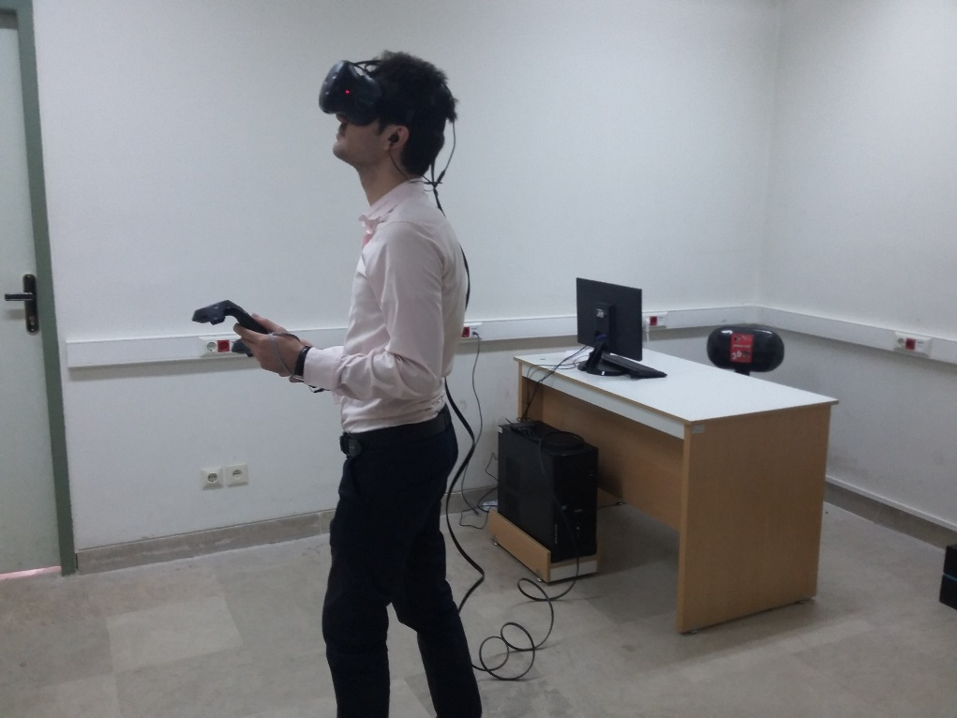
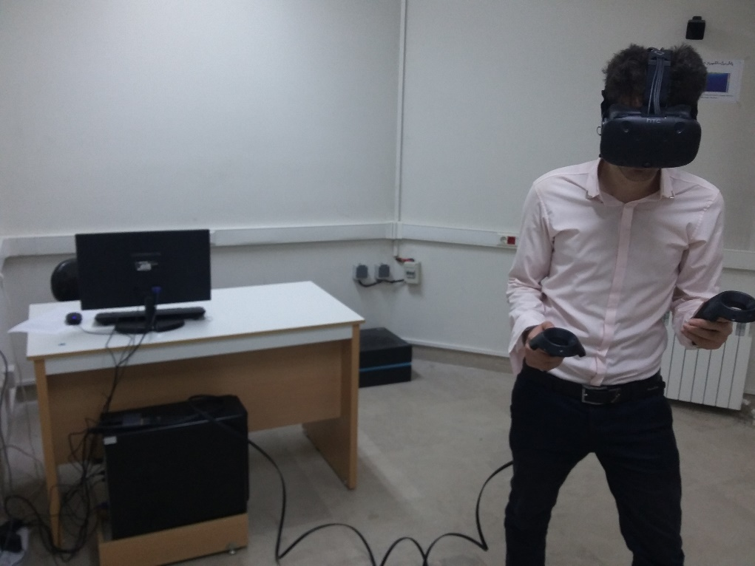
برای مثال محتوایی که دانشجو در محیط واقعیت مجازی مشاهده می کند می تواند به شکل یک تونل بادی بزرگ باشد که جریان حول کره را نشان میدهد:

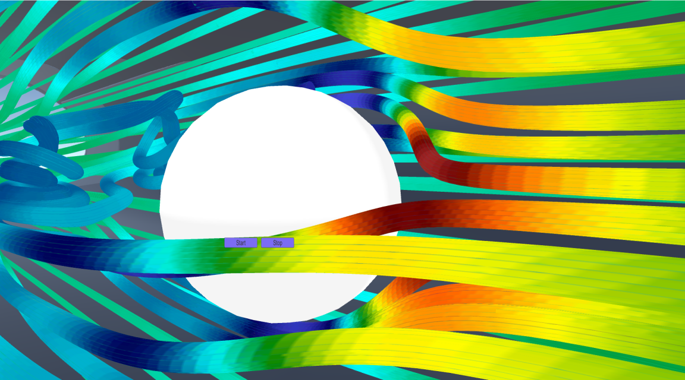
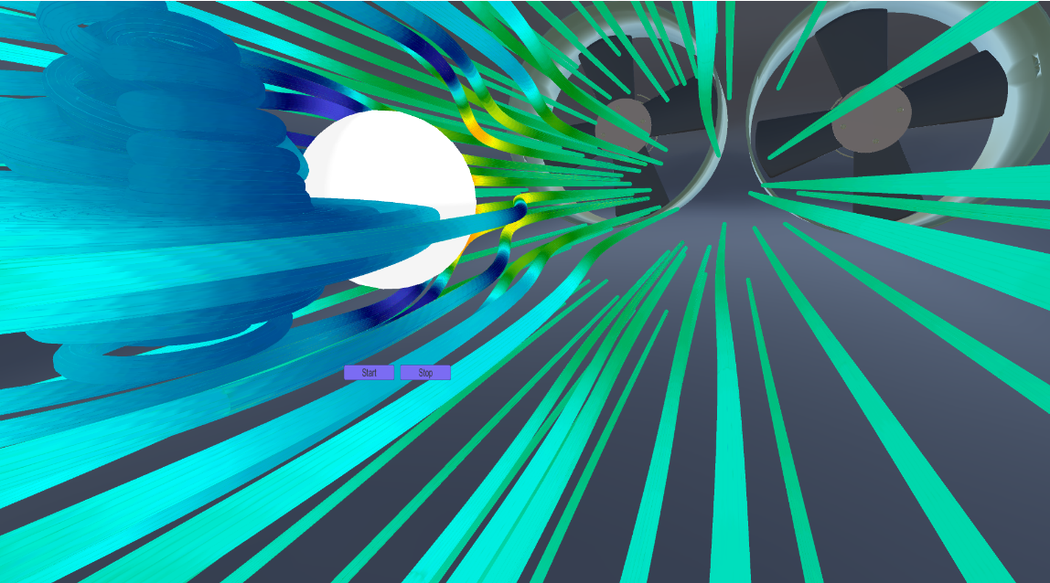
همانطور که اشاره شد این سامانه از یک هدست واقعیت مجازی شامل موارد زیر تشکیل یافته است:
- هدست
- دو دسته کنترلر
- دو سنسور تشخیص حرکت
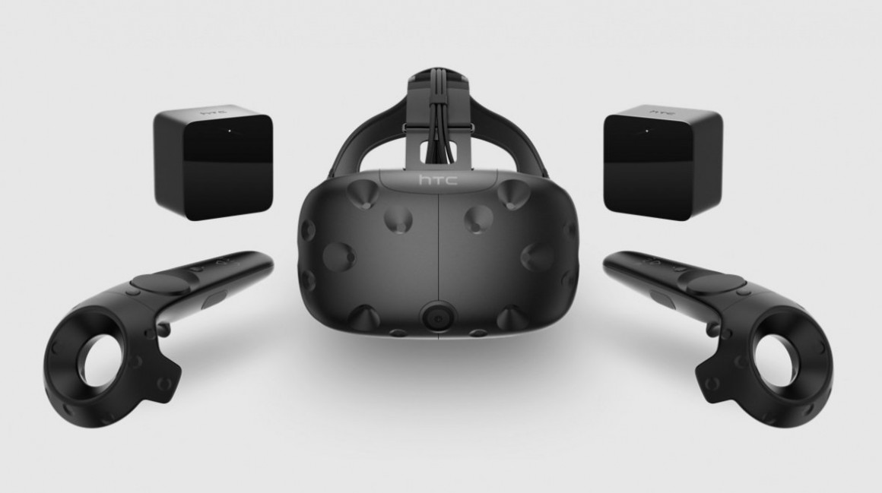
این آزمایشگاه با تلاش گروهی از اساتید، دانشجویان و فارغالتحصیلان گروه مهندسی مکانیک دانشگاه زنجان به شرح زیر طراحی و ساخته شده است:
دکتر جعفر غضنفریان، دکتر احسان خواصی، مهندس حمید یوسفی، مهندس مجتبی امیراصلانپور، مهندس صبا تیموری، مهندس سجاد بوذری و مهندس رضا بیات.

